1. számú melléklet

1)- Dunakeszi város logoja
- álló pozícióban
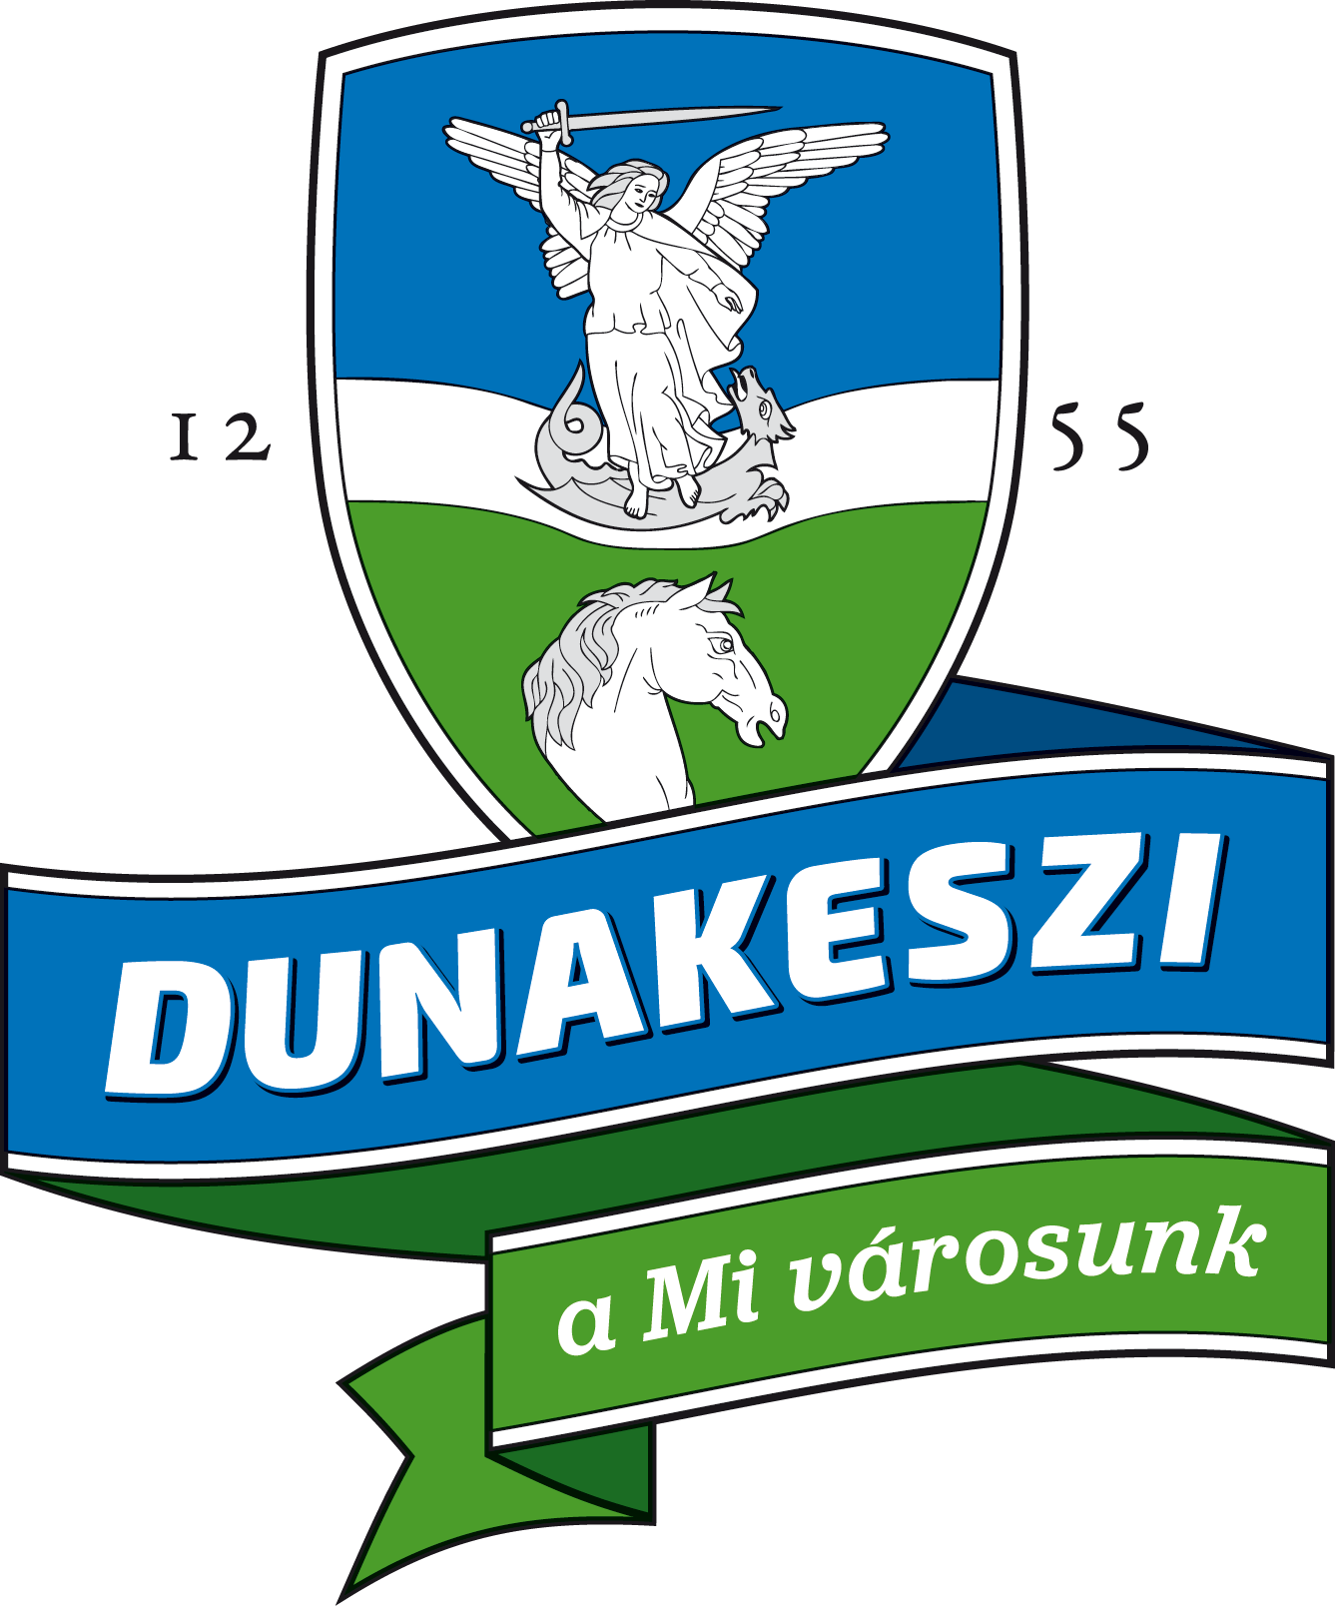

-fekvő pozicióban

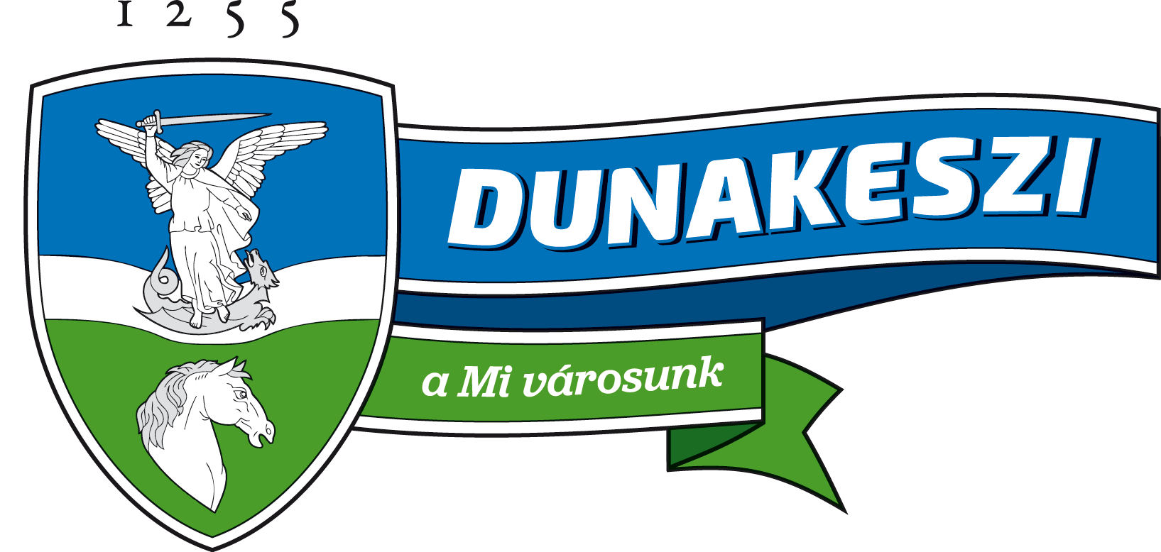
2) Értünk épül városi kampány logo
-álló pozicióban

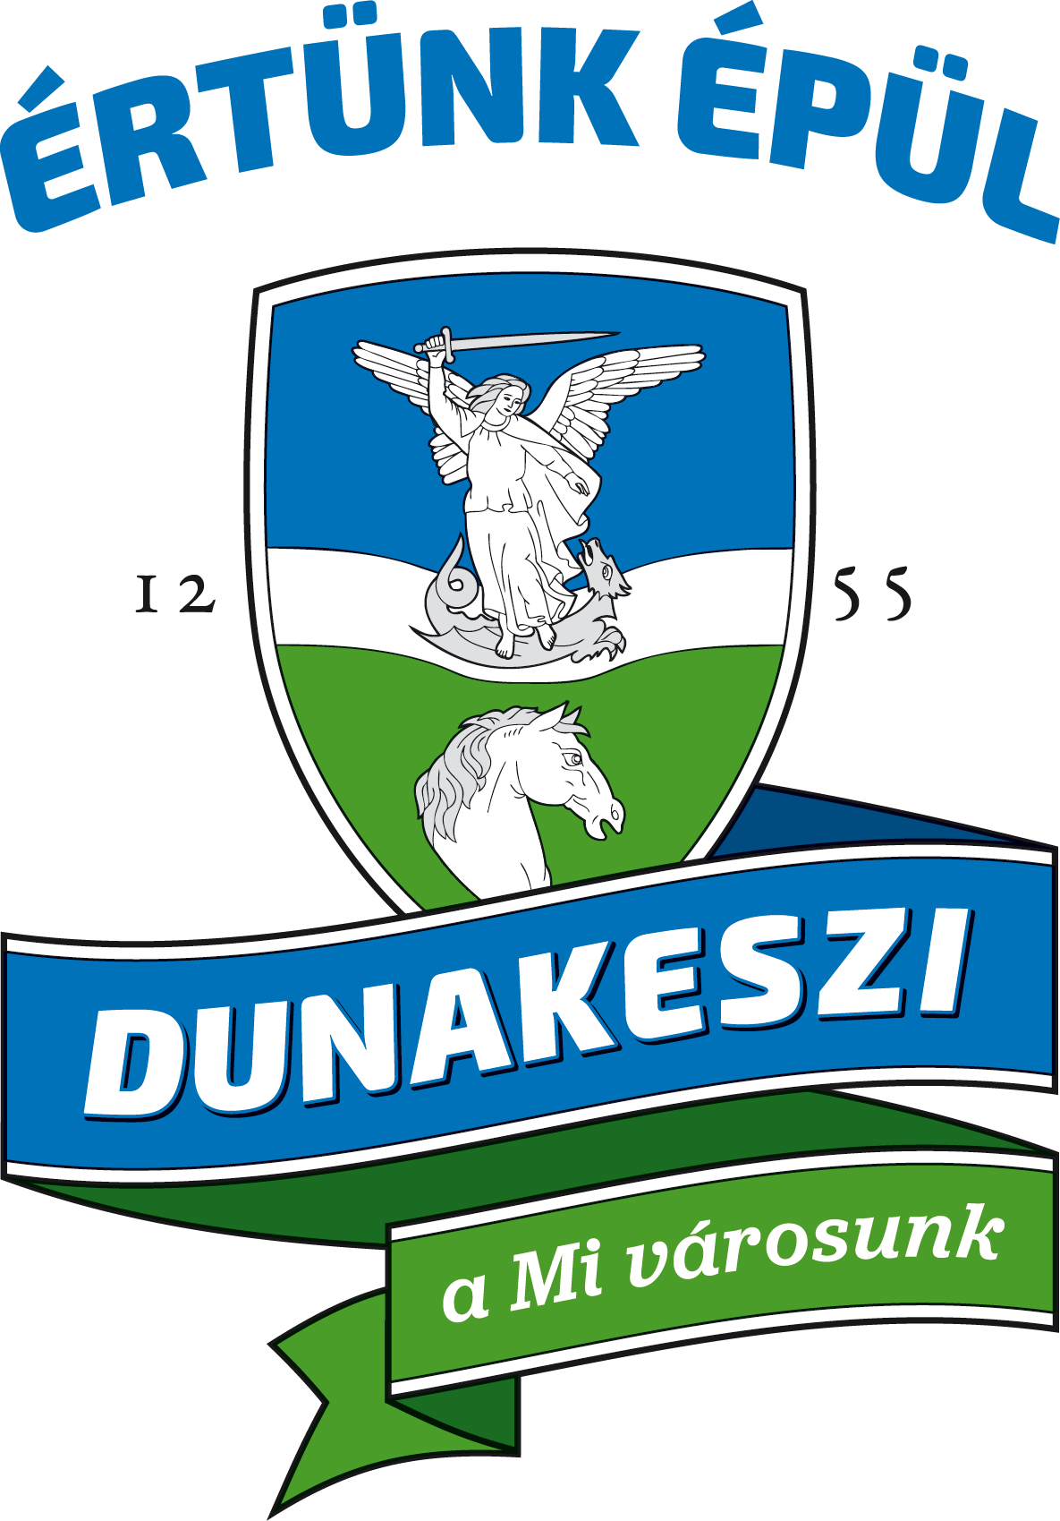
-fekvő pozicióban

-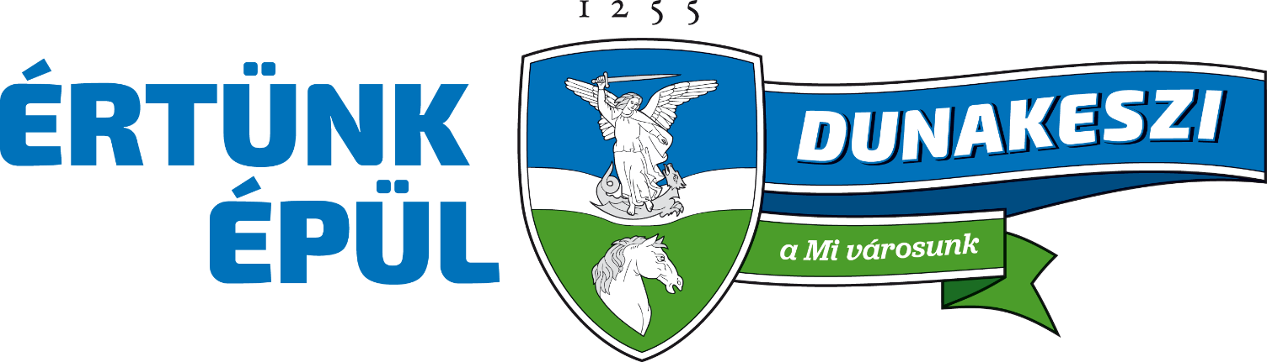

Dunakeszi Programiroda logo



